**Atividade de PDS – Danilo C. Celestino – 201207140064**

Para a realização dessa atividade utilizou-se os scripts p1.m e p2.m, e para o caso 2 foi utilizado o áudio “net2.wav”. O áudio “netruido.wav” refere-se o áudio com ruído somado a ele.

Foi utilizado Filtro Passa baixa Butterwoth para ambos os casos. ordem 3 para o caso 1 e ordem 40 para o caso 2.

**GRÁFICOS NO DOMÍNIO DO TEMPO DISCRETOS**

**Sinal ruidoso (q[n]) e sinal filtrado (y[n])**

**Caso 1**:

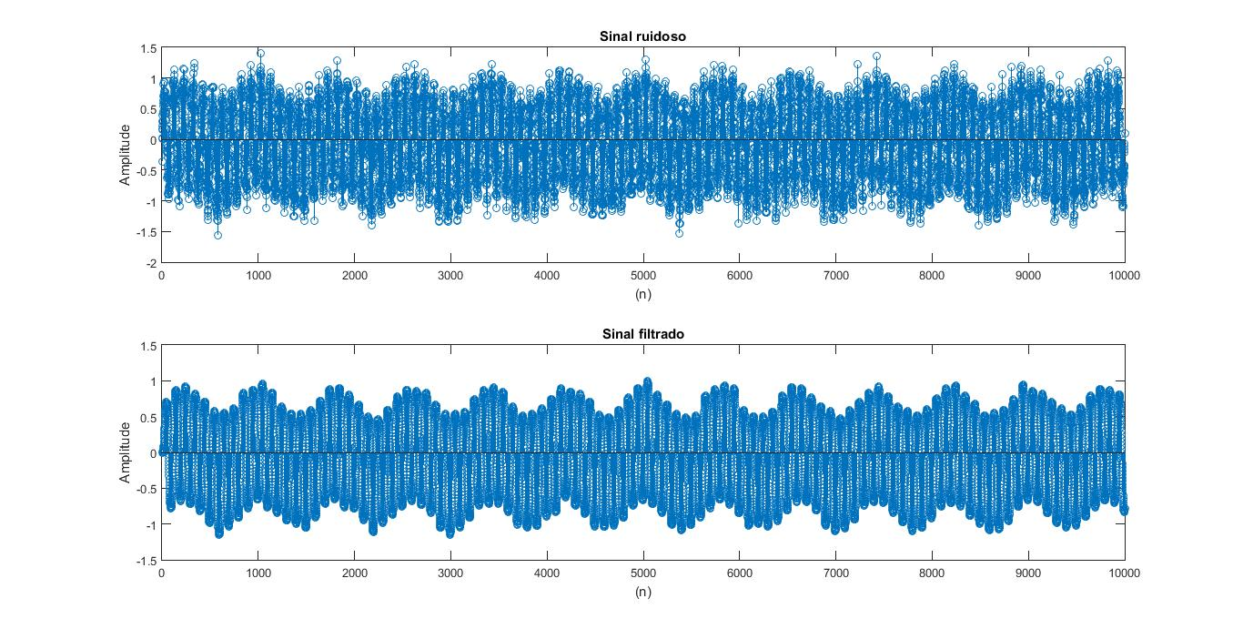  
**Caso 2**:

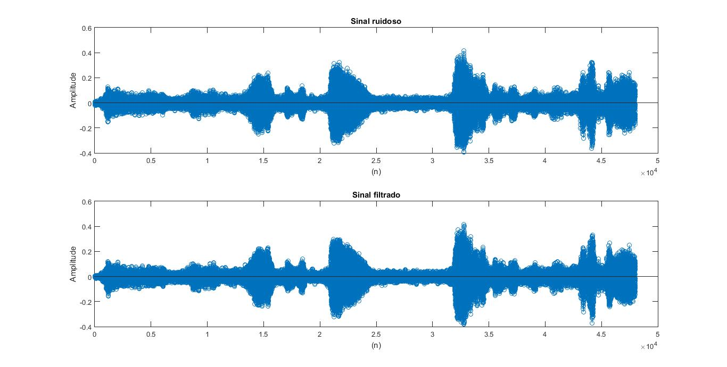

**GRÁFICOS NO DOMÍNIO DA FREQUÊNCIA (DISCRETA)**

**Caso1:  
X (sinal original)**

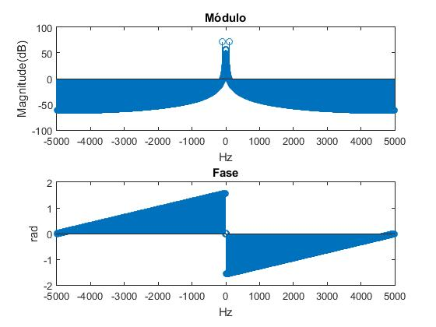

**R (ruído),**

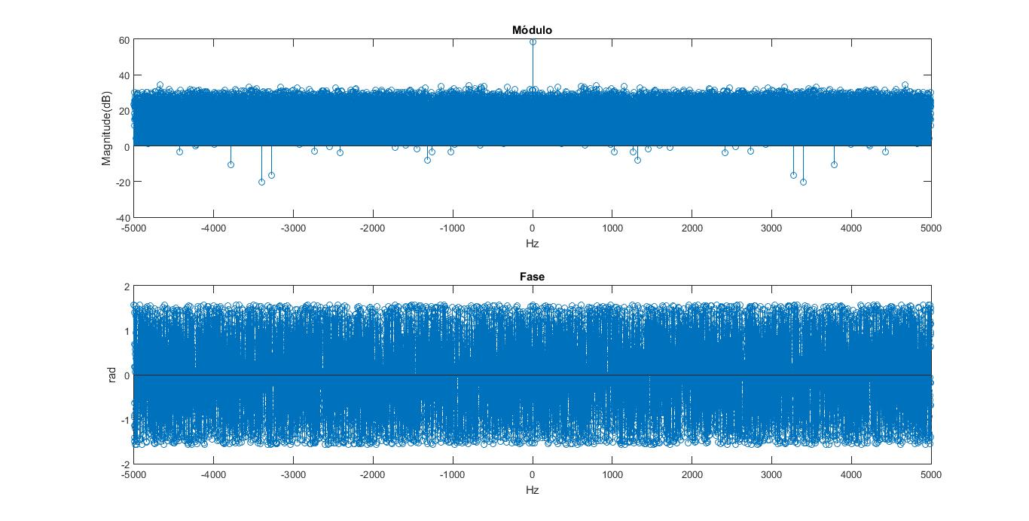

**Q (sinal com ruído)**

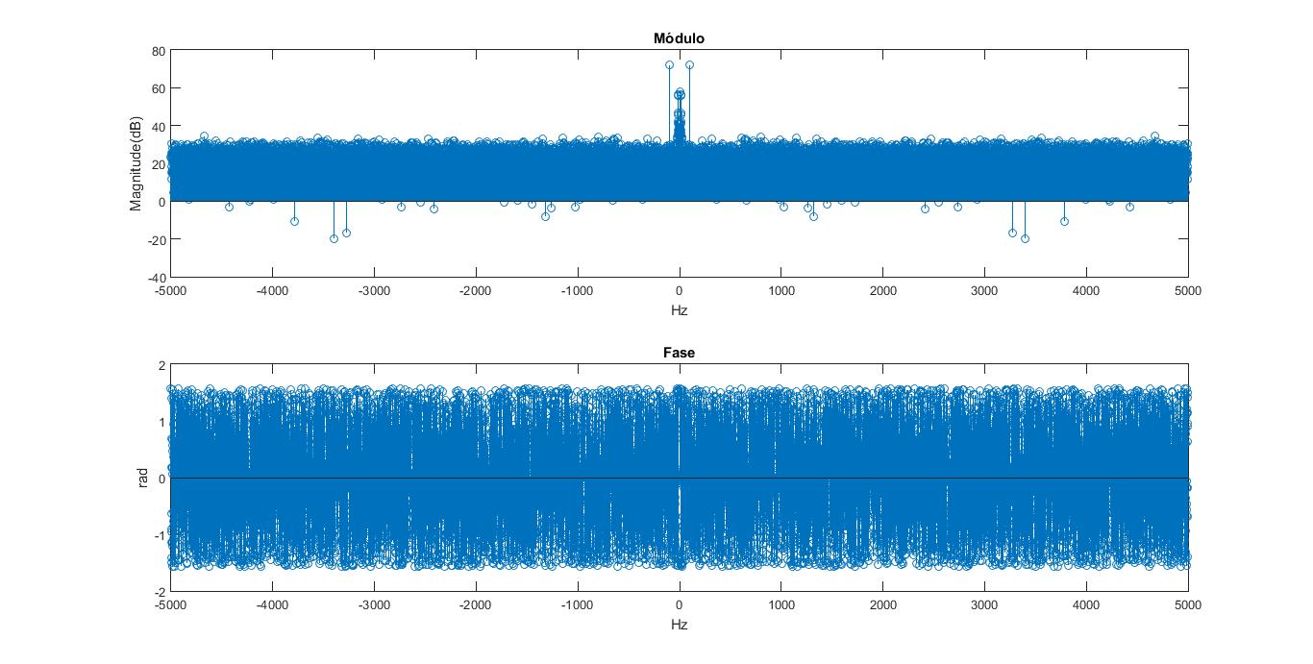

**H (filtro)**

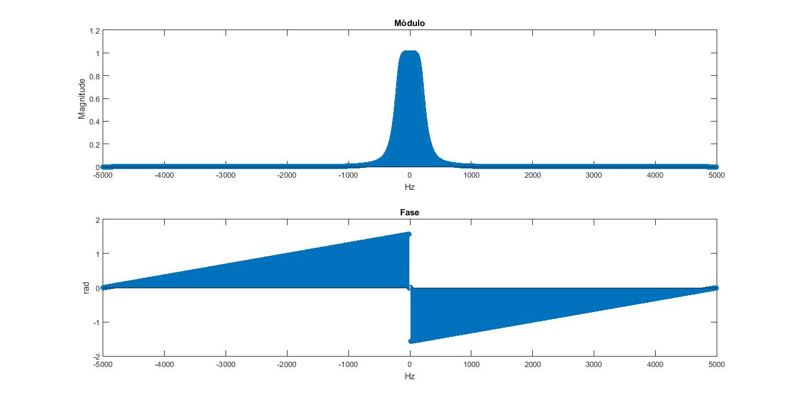

**Y (sinal filtrado)**  
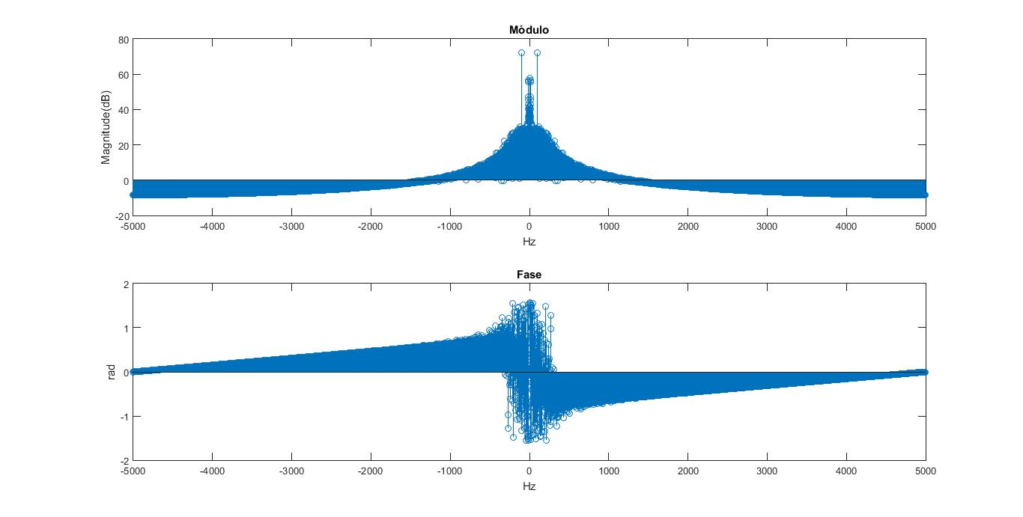

**Caso 2**

**X (sinal original)**

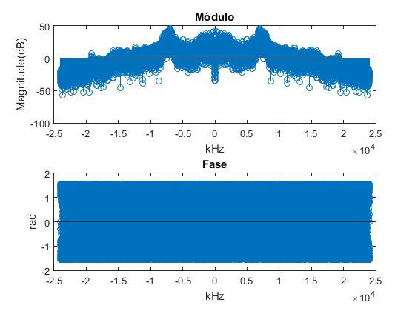

R (ruído),

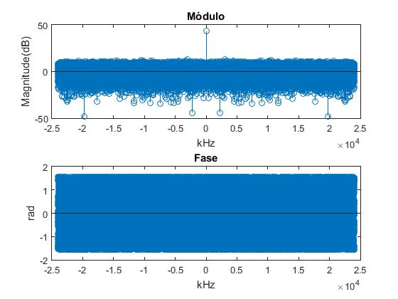

**Q (sinal com ruído)**

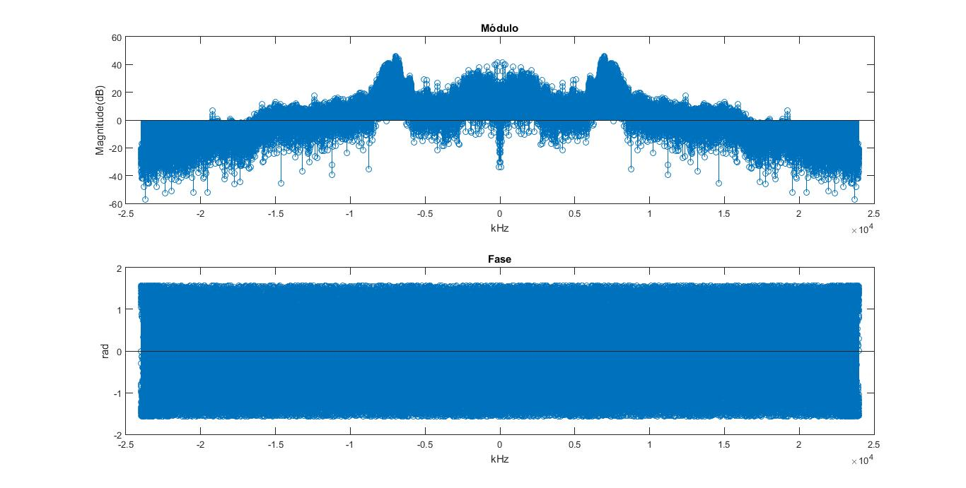

**Filtro (H)**

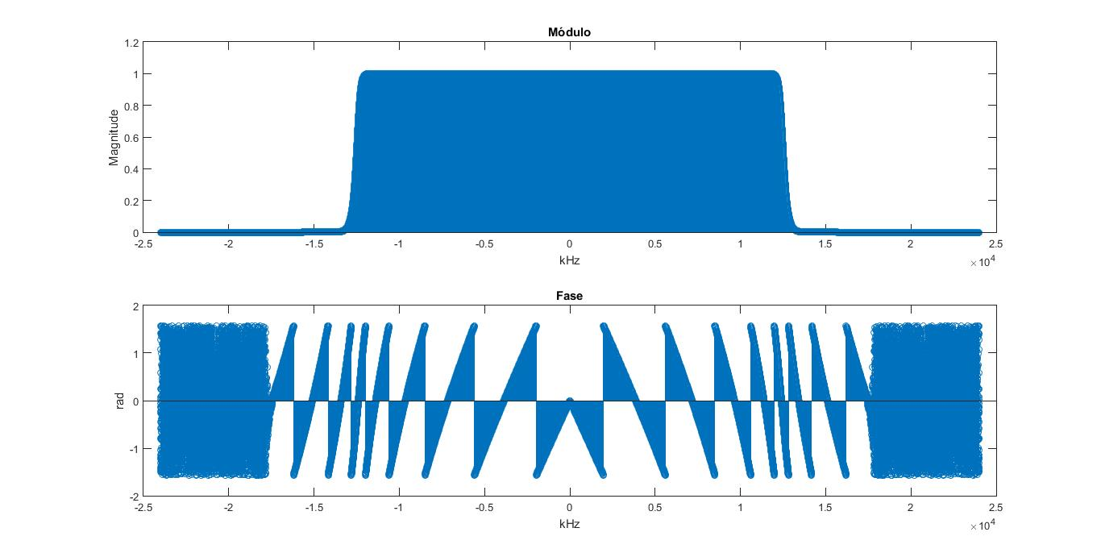

**Y (sinal filtrado)**

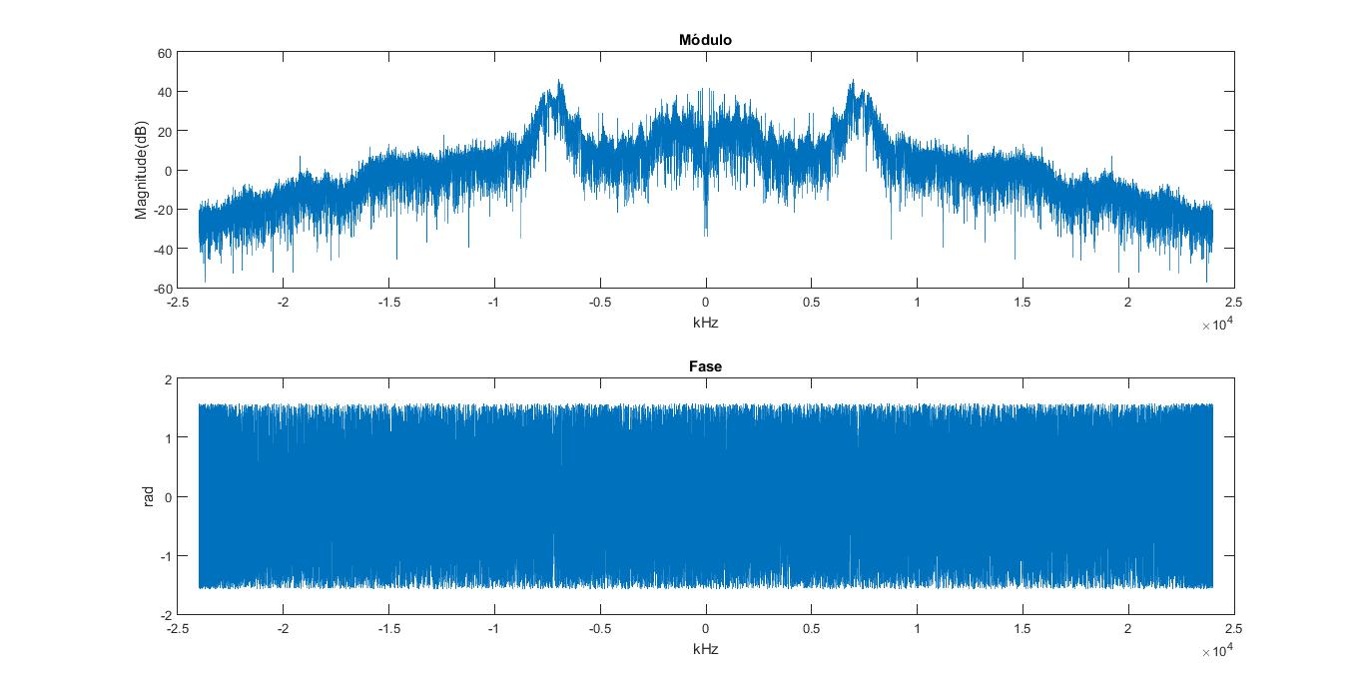

**Gráfico do sinal erro para o caso 1**

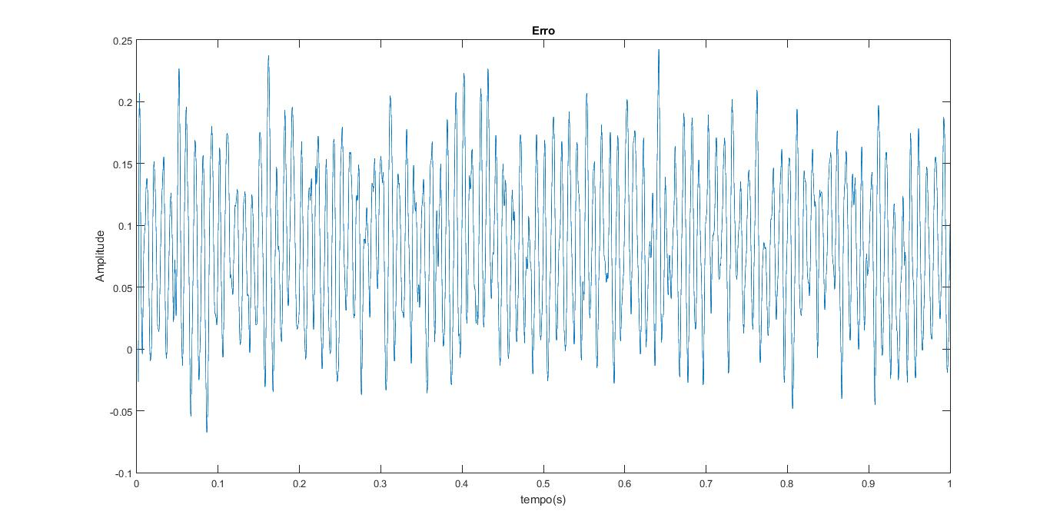

**GRÁFICOS NO DOMÍNIO DA FREQUÊNCIA CONTÍNUA DE MÓDULO E FASE DE Y(f)**

**Caso 1**

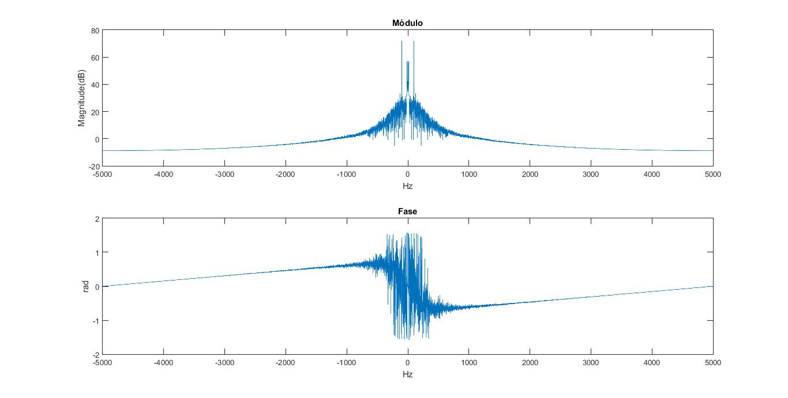

**Caso 2**



Cálculo da razão RSR2 = Px / Pe, em escala linear e da figura de mérito FM = RSR2 / MULT

Caso 1

//Px=0.34 ;Pr=0,034 RSR=10

MULT=3; FM=3,3333...

Caso 2

Px=0.0047 ;Pr=4,6958.10-5 RSR=100

MULT=40; FM=2.5